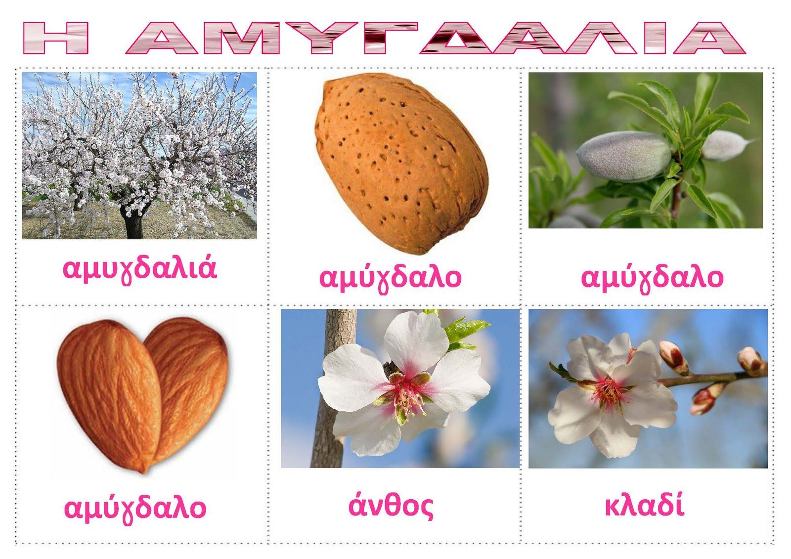



**ΑΜΥΓΔΑΛΕΛΑΙΟ**

Η αμυγδαλιά είναι για τους Κινέζους σύμβολο της γυναικείας ομορφιάς, για τους εβραίους σύμβολο υπόσχεσης και κατά την Ελληνική Μυθολογία, σύμβολο της άνοιξης, της υπομονής και της ελπίδας.

Το αμυγδαλέλαιο προέρχεται από έκθλιψη των καρπών της αμυγδαλιάς, χρησιμοποιείται παραδοσιακά στην αρωματοθεραπεία ως βασικός φορέας διάλυσης των αιθέριων ελαίων, ως βασικό φυτικό λάδι για μασάζ, ως προϊόν φροντίδας του δέρματος και των μαλλιών αλλά και σαν φαρμακευτικό έλαιο. Είναι ένα πολύτιμο φυσικό προϊόν, οικονομικό και μπορείτε να το βρείτε πολύ εύκολα. Είναι άοσμο, υποαλλεργικό με πολύ ωραία ελαφριά υφή ενώ, απλώνεται και απορροφάται πολύ εύκολα.

Θεωρείται από τα καλύτερα έλαια επειδή δεν είναι πολύ βαρύ ή κολλώδες. Είναι επίσης, πολύ ενυδατικό και για αυτή του την ιδιότητα, χρησιμοποιείται από πολλές εταιρείες καλλυντικών και φροντίδας του δέρματος.

